Игра «Побег»

Авторы проекта: Евсеев Иван и Лукьянович Роберт.

В современном мире виртуальные игры служат для «выпускания пара» или просто для отдыха. Во многих из них довольно сложная структура. Поэтому мы решили сделать игру похожую на те, что выходили на заре компьютерного гейминга. Такие игры просты в понимании и требуют ловкости и усидчивости. В них нельзя выиграть, но довольно легко проиграть. При этом в конце игры отображается счет игрока и его лучший результат.

Теперь перейдем к коду. С 1 по 77 строку мы импортируем модули, создаем переменные и функцию для корректного считывания файла. Далее идут 3 условные части, на которые можно разделить код. Первая – основное меню, здесь мы выбираем сложность. Вторая часть – сама игра, здесь происходит обработка наших действий, движение «врагов» и проверка пересечений. В конце, мы, после проигрыша игрока, говорим ему финальный счет и лучший результат.

Теперь об особенностях.

1. Звук взрыва после использования последней жизни, делает игру приятнее.

2. Несмотря на изменение сложности, на каждом уровне количество жизней варьируется в некоторых пределах. Так, на режиме EASY нам дается от 3 до 5 жизней, при этом мы не видим оставшиеся жизни, что заставляет беречь их еще больше.

3. Проверка пересечений происходит ровно по контуру.

4. Рекорд для всех уровней один.

Использованные библиотеки: math, pygame, random, os, time.

Для корректной работы программы необходимы изображения и звук, которые находятся в папке data.

Главный экран:

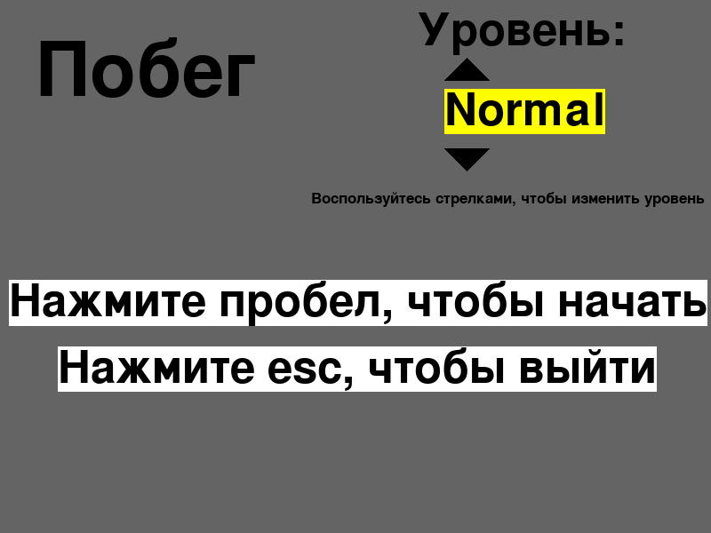

Экран основной игры:

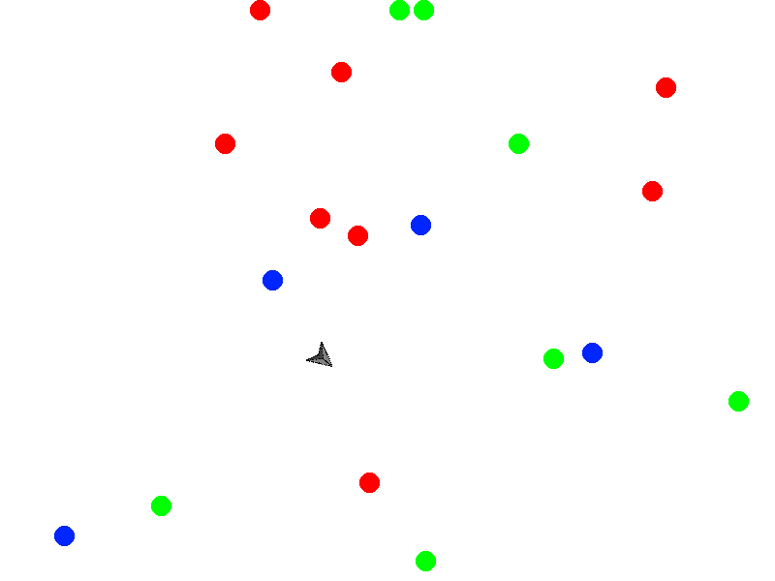

Финальный экран:

